華視新聞台
6C新聞棚建置
燈光系統及周邊
招標規範

中華電視股份有限公司

中華民國 112 年 7 月

目錄

壹、 設備規格需求
一、 採購通則
二、 計劃書
三、 設備需求數量表
四、 規格需求

貳、 燈光系統施作說明

參、 測試

肆、 教育訓練

伍、 驗收

陸、 保固

壹、 設備規格需求

一、採購通則：
  - 得標廠商(或稱立約商或廠商)負責本案「華視6C新聞棚建置燈光系統及周邊」之交貨及安裝建置。
  - 廠商需提供足夠安裝所用之零件，如電源盒、訊號盒、聯結線材、套件、電源線、訊號線、接頭、螺絲及裝卸工具等相關配件。立約商需負責安裝設定，並提供裝置需要的所有零組件供本案使用。
  - 廠商需負責本案軟硬體佈線施作、安裝建置及測試等作業之必要人力、物料。
  - 廠商需免費執行本案顧問諮詢、操作教育訓練及保固期間之維護作業。
  - 立約商應指派一人為單一窗口專案負責人，並提供產品技術顧問，及至少一名專案工程師，與中華電視股份有限公司(以下簡稱本公司)之指定人員協同合作；而於保固服務期間，亦應指定至少一位為單一窗口維護工程師與本公司相關人員配合，提供保固維修工作事宜。任何必須整合本公司與立約商資源之維運工作均由立約商負責協調。
  - 有關本案採購設備之統籌規劃及施作協調均由本案立約商完全負責。若立約商提供之設備經實測無法達到預期功能或驗收標準，需自行增補設備至可以順利達成為止，對此立約商不得要求增加契約金額。
  - 所有提供之軟硬體設備(含安裝建置、測試及教育訓練課程)均應包含於契約價款總額內，不得於事後做任何增加契約金額的要求。
  - 本案採購之軟、硬體設備每套皆須含全套相關手冊及電子檔壹套，於交貨時交付本公司，上述所衍生之相關費用由立約商自行負擔，原廠隨機附贈之相關手冊仍需免費提供給本公司。
  - 立約商應於交貨時提供相關使用手冊(或PDF電子檔)給本公司。
  - 投標廠商擬於投標截止日前之上班時間至現場勘查者，請先聯絡本公司完承學先生(電話：02-27756789,分機:564)。(廠商之實際勘查期間由本公司安排後另行通知。)

二、計畫書：投標廠商須依招標文件規定於「規格標」內提出「計畫書」，每份「計畫書」應包含下列內容：
1、所報每項設備之名稱、廠牌、型號及詳細規格資料，以供審核。
2、投標廠商應檢附製造廠型錄(正本或影本皆可)並於其規格型錄上以螢光色筆劃出所報規格並註明招標文件所要求規格之項次，以便審核。若產品雖符合但無法於該型錄上正確顯現各項規格資料，則另須出具相關原廠認可之證明，以供審核。
3、依本規範第貳、燈光系統施作說明提出電源改裝之技術方案。
4、依本規範第肆條規定提供教育訓練規劃。

三、設備需求數量表

項次 | 品名 | 單位 | 數量 | 備註
1 | 數位燈光控制器 | 式 | 1
2 | 10吋LED 佛式聚光燈 | 盞 | 16
3 | LED 柔光燈 | 盞 | 50
4 | 訊號與直接電源迴路新增工程 | 式 | 1

四、規格需求
項目 | 名稱/規格 | 需求說明
1 | 數位燈光控制器  (參考廠牌如ETC、Strand或同等品) | 1.1 2000ch以上控制迴路。  1.2需有20組實體控制推桿，可用擴充形式(非轉盤旋鈕)。  1.3四個Encoder。  1.4具鍵盤及USB插孔。  1.5具SMPTE in。  1.6 Android/iOS平板遙控功能。  1.7至少具4個DMX、RDM、XLR ports。  1.8可外接螢幕2組Up。  1.9具MIDI out/in。  1.10支援sACN、ArtNet、RDM。  1.11供電電壓100 – 240VAC。  1.12具CE認證。  1.13本控台需內含: 64GB(含以上)SSD固態硬碟、USB埠、鍵盤、滑鼠、工作燈、防塵罩。無線AP*1，21吋觸控螢幕*1，遠端控制軟體(含i Pad)。  1.14需含MAC OS或PC系統之微型電腦且具Full Tracking備份功能與21吋觸控螢幕*1。  1.15網路控制安裝部分依華視使用環境做系統配置。
2 | 10吋 LED  佛式聚光燈  (參考廠牌如Litepanels、  Vari-Lite 、  Quartz color  或同等品) | 2.1 佛式鏡片10吋/ 250mm。  2.2 使用5PIN DMX通訊協定控制。  2.3 電源規格需為100~240 V。  2.4 功率300~400W。  2.5 軸式調焦設計，後部帶手動旋鈕，前部帶斜桿操作杯。  2.6 SPOT : ≧5500 lux/5m  FLOOD: ≧850 lux/5m  2.7 光束角(beam angle)調整範圍12〜45度以上。  2.8 色溫：3200K。  2.9 TLCI ≧95或CRI>90。  2.10 3種可選擇的風扇模式。  2.11 提供手動調焦和桿式調焦操作。  2.12 每一組配件：  a. Manual Yoke(懸軛)。  b.電源線。  c. 3m 5PIN DMX 雙隔離絕緣傳輸線。  d. Brandoors 遮光片。  e. 掛勾及安全鏈。
3 | LED 柔光燈  (參考廠牌如  Litepanels、Cosmolight Infinity或同等品) | 3.1 防水等級需符合IP20室內使用的標準規範。  3.2 產品需通過CE認證，且為原廠量產品。  3.3 可更換V-Mount電源板(或內建)，方便外景使用電池供電。  3.4 燈具DMX 5pin訊號公母插傳輸座可拆解維修更新。  3.5 電源規格需為100~240 V。  3.6 最大功率須≧105W。  3.7 50,000小時 LED 經濟壽命。  3.8 雙色溫LED發光體，  3200k時CRI需達94以上，250 lux/3m 以上  5600k時CRI需達95以上，290 lux/3m 以上。  3.9 需為連續可變的色溫範圍：3200K-5600K。  3.10 光束角(beam angle) 需為90度以上。  3.11 可搭配選擇外加Honeycomb、Brandoors等多樣化配件。  3.12 可經由燈具後方做簡易功能設定，並可改變位址與設定。  3.13 經由5針式XLR 接頭做DMX512 的輸入(in)及轉傳(thru)。  3.14 在自由流動空氣的環境下，可持續運行於高  達40°C的環境溫度。  3.15 每一組配件：  a.Manual Yoke(懸軛)。  b.變壓器及電源線。  c.3m 5PIN DMX 雙隔離絕緣傳輸線。  e.掛勾及安全鏈。  3.16 另加三節式母座伸縮燈架≧290cm *8支  3.17 另加折疊式帶輪移動底座架 *12台
4 | 訊號與直接電源迴路工作 | 詳如〈貳：燈光系統施作說明〉

貳、燈光系統施作說明

1、由於LED燈具需要直通電源供電及DMX控制訊號，棚內需增加部分管線以配合控制，在此特別列出施作項目、範圍及相關規定。
2、棚內10道電動燈桿
每一道直通電源3回路*2出口/共30回路*每一出口3孔母座
DMX訊號插座各加裝2回路/共20回路。(示意圖一)
3、棚內2道美術桿
每一道直通電源各加裝2回路/共4回路 *每一回路4孔母座
DMX訊號插座各加裝2回路/共4回路。(示意圖二)
4、棚內牆面
直通電源加裝1回路/共1回路 *每一回路4孔母座
DMX訊號插座加裝1回路BOX盒。(示意圖二)

電源改裝
目前調光機為模組化調光機，直通電源將由此中抽取出30路改裝為直通電源（每道燈桿3路），投標廠商應確實評估技術方案，並於「計畫書」內提出電源改裝之技術方案。
插頭規格須符合6C棚現況,另提供美術桿專用
電源延長線20米PVC 3.5mm2 3C *8條
DMX雙隔離絕緣傳輸線延長線20米 *2條。

DMX控制迴路
本次設備採購中包含了一台2,000迴路以上的燈光台，為配合DMX迴路的分配，施作內容須含4台DMX功能8+1埠THRU光學獨立隔離分配器，每埠DMX具有LED指示燈功能安裝於棚架上,並新增訊號分配器專用機櫃含電源無熔絲系統開關。燈光控制台的DMX輸出於DMX分配器再分配到10支升降燈桿,2支美術桿
每桿各2迴路DMX,
另加1迴路BOX盒安裝於牆面上。

DMX訊號線須雙隔離加被覆PU聚氨酯材質防腐蝕，強固耐用不易損傷，插座盒採用XLR-5插座；迴路盒以線槽夾與線槽固定，並應配合現有收線方式做升降。

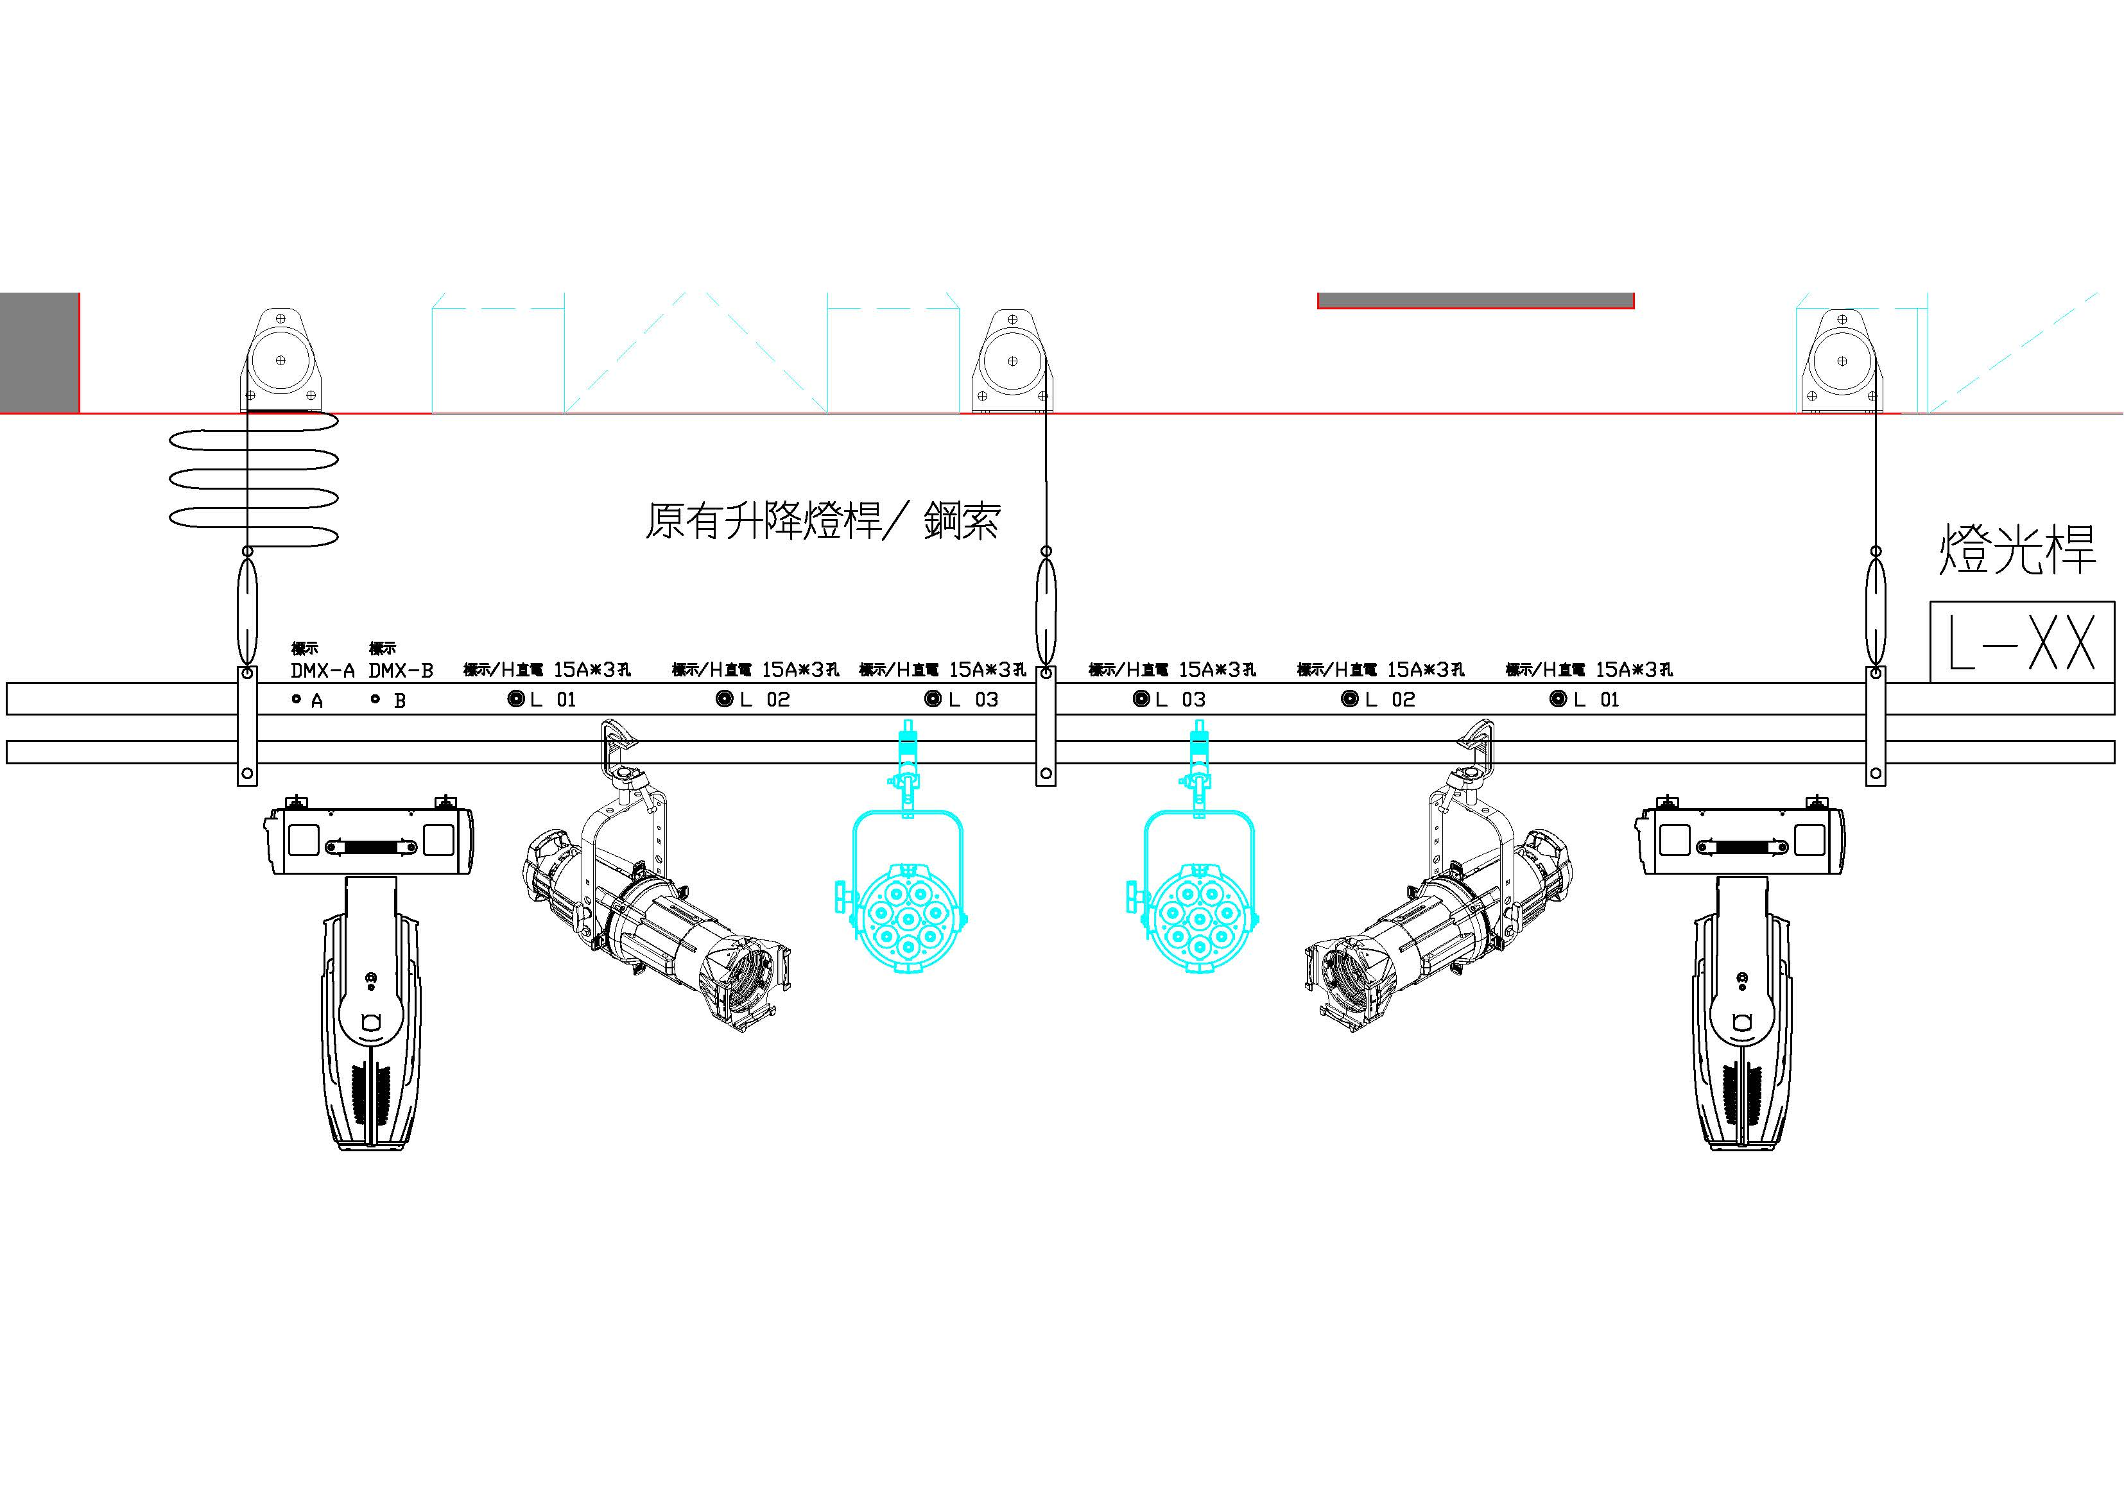
示意圖一
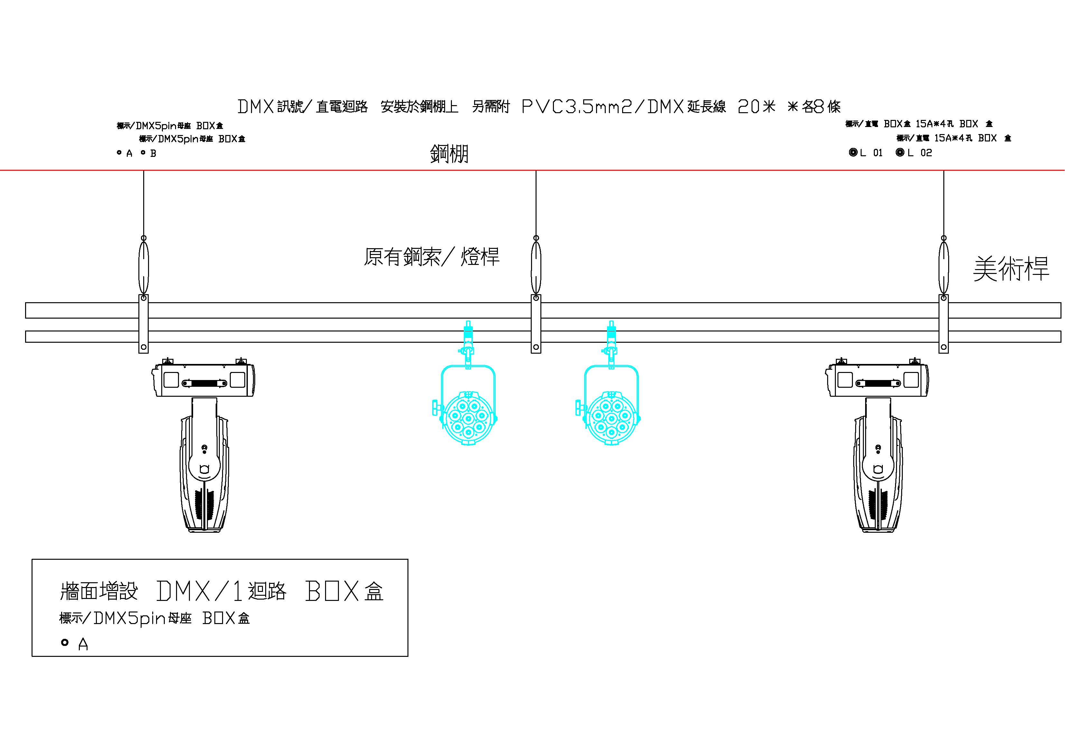
示意圖二
配管配線的路徑請至現場勘察，經本公司確認後施作。

參、測試
本案相關軟硬體設備之整體運作測試，立約商應於決標日起30個日曆天內提交測試計畫書，內含測試之項目、格式、測試方法及參考值，該測試計畫書應經本公司認可。立約商應依核准後之測試計畫書於本公司指定時間與地點進行以下各項效能測試，當測試結果達到測試內容之標準後，本公司始同意驗收。
- 將本案所有購置的設備同時運作，持續5天每天8小時長時間測試，以驗證全系統的穩定性。倘該期間發生任何軟硬體故障，當機，重新開機等問題，則須調校後重新進行測試。
- 立約商必須依照上述內容完成測試，並須負責教導本公司人員做量測，測試結果必須符合所列之要求，測試所需相關設備由立約商免費提供。

肆、教育訓練

立約商須於完成教育訓練後以書面報請本公司辦理驗收。立約商必須免費提供工程師在本公司所指定之時間及地點進行教育訓練，並得視本公司使用單位需要延長。師資人員及教材等所有費用皆由立約商自行負擔，每堂各須具簽到紀錄表，教育訓練課程內容必須包括系統操作與維護。參與教育訓練人員之人數、上課時間/梯次等依本公司需求而定。

配合系統整體建置時程，立約商至少須對本公司員工及非本公司參與人員提供以下之教育訓練服務：
- 基本操作及簡易故障排除教育訓練。
- 實際應用教育訓練。
- 提供2個梯次，每個梯次4小時基礎操作課程，名額20人內。
配合上述之需求，立約商須提供完整之使用者及管理者教育訓練計畫，於決標日起30個日曆天內提交「教育訓練計畫書」，內容須含教育訓練時程、課程內容、授課師資、課程進行型態、課程技術等級等供本公司審查。

伍、驗收
本案依據契約規定及經本公司核准之測試計畫書辦理測試，其測試結果達標準並完成教育訓練後辦理驗收。

陸、保固
一、立約商須於本案驗收合格日之次日起提供2年之免費保固與維護(含軟體升級與更新)。
二、在保固期間內，設備在正常使用下之任何故障或軟體有缺點，立約商均應負責維修或更新改善，並不得收取任何費用。
三、立約商於接獲本公司故障通知後，應在24小時內到本公司檢視或維修，並於48小時內將故障排除。
四、若立約商無法在上述時限排除故障，立約商應提供功能相同且經本公司認可之機器替代使用，直至故障排除為止。
五、立約商應保證自驗收合格日之次日起至少可提供2年(含)充足之零件(或相同功能之可替代性零件)，及保證消耗性零件應在接獲訂單後一個月內交貨，但國外廠牌維修消耗性零件除外，需以國外廠的實際出貨為主。
六、保固之除外條款：不包括人為疏失損壞及天災地變不可抗力等因素。

